学院20周年院庆系列讲座第三讲
中国社会科学院研究员倪鹏飞做客我院
主讲“大湾区城市竞争合作与发展”
作者：[通讯员] 韩远 摄影：[通讯员] 韩远 2019-05-24
阅读：106
5月23日下午，杨咏曼楼九楼报告厅座无虚席。宁波大学科学技术学院20周年院庆系列讲座第三讲又迎来重量级嘉宾——中国社会科学院城市与竞争力研究中心主任、中国社会科学院财经战略研究院院长助理、中国城市经济学会副会长、研究员、教授、博士生导师倪鹏飞，为科院师生解读大湾区城市竞争合作与发展的内涵和意义。

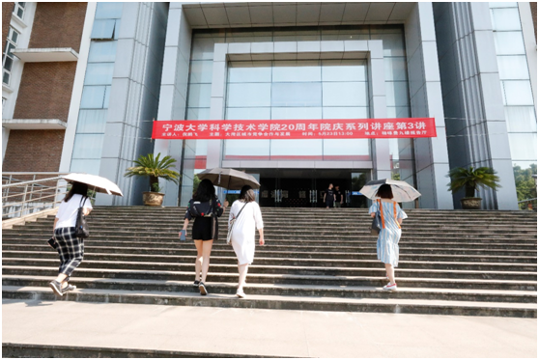

随着长三角区域一体化发展上升为国家战略，杭州湾湾区如何融入到一体化建设中，成为宁波大学科学技术学院宁波湾区经济研究院、宁波市湾区经济研究基地的老师们研究思考的又一新问题。

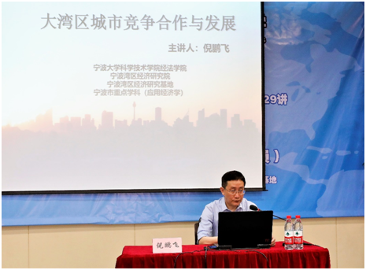

倪鹏飞从城市的角度给出了思路：“我们首先要让一些核心区域先跨过去，通过对周边区域的带动，让其他区域也跨过去。”粤港澳大湾区是立于全球背景和中国实际产生的，它“先行先试”的实践经验为其他城市做出示范。倪鹏飞又从“靠己扬长处、借力补短板、共同抓关键、携手打基础”四个方面阐述了在大湾区建设中良性竞争和互利合作的基本原则。

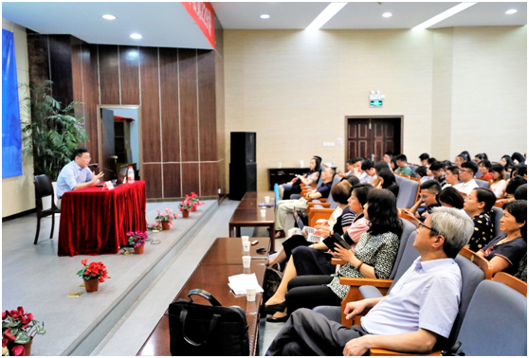

两个多小时的精彩讲座让在场的师生意犹未尽。在讲座结束后倪鹏飞与在场师生进行了互动，为师生细致地答疑解惑，为杭州湾湾区经济发展提供了有益借鉴和参考。
讲座也吸引了来自宁波大学和宁波市社科院的专家学者。

